Задание по предмету «рисунок» для 21 – 22 групп.
Срок выполнения с 27.04 о 17.05.2020

Тема: «Выполнить зарисовки мягкой игрушки.»

Что такое зарисовка? - Это краткосрочный рисунок, передающий общие впечатления, умение брать от натуры самое существенное, самое характерное.

Нам необходимо:
1. Подобрать дома любимые игрушки (4-5 шт.)
2. Поставить напротив себя (где будет рисовать ребенок) лучше у стены на тумбочку, стол, табурет.
3. Положение игрушки лучше выбрать боковое или чуть-чуть повернутое.
4. Зарисовки располагать в листе можно от 1 до 4 всё зависит от листа формата. На формат А4 – от 1-2 игрушки, на формат А3 от 4-5 игрушек.
5. Зарисовки выполняем на формате А3 (если есть), А4 (альбомный лист), большие блокноты или на бумаге от принтеров у кого что есть.
6. Маркер, фломастер, гелиевая ручка. Время на 1 зарисовку не более 20 минут!!!!
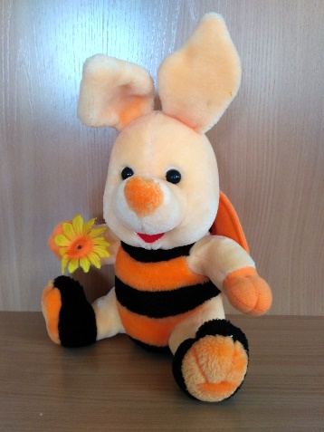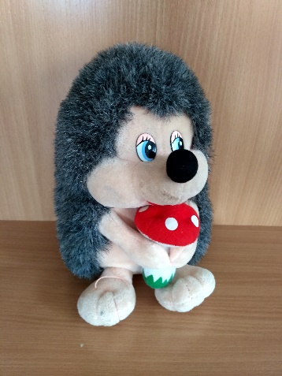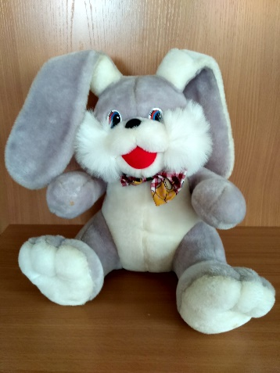

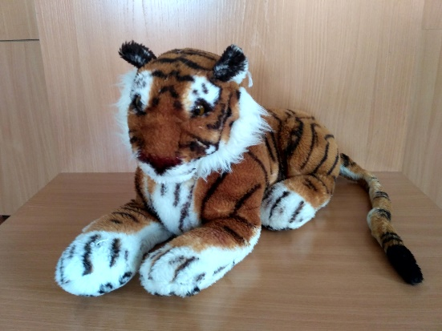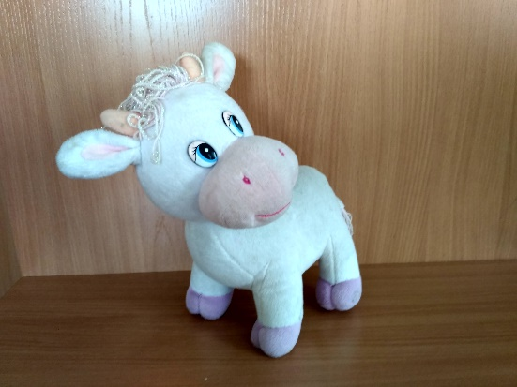

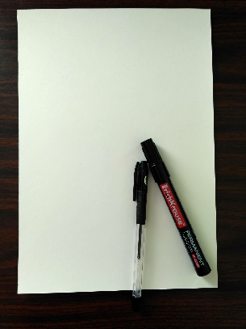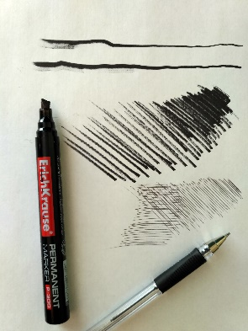
Итак, начнём.
- Компоновка предметов (игрушек) в листе. Легкими касаниями маркера наметить легкие очертания, не приближаясь к краям листа.
- Формируем основную форму игрушки, её очертания.
- Прорисовываем сначала крупные элементы (туловище, голова, лапы).
- Определяем освещение (лучше, чтоб было боковое). Свет на игрушке, собственную тень игрушки, падающую тень на поверхность от игрушки.
- Дорабатываем, уточняем детали игрушки, её характер, настроение.

Работу выполняем маркером, фломастером, гелиевой ручкой. Что не позволит вносить исправления. Нам нужно тренировать глаз – чтоб видеть, а руку – быстро рисовать. Время на 1 зарисовку не более 20 минут!!!!
Чем больше зарисовок, тем лучше.

Примеры:
